บทที่ 7

โปรแกรมมอนิเตอร์ระบบประมวลผลแบบกลุ่มลินุกซ์

  - หลักการและการออกแบบ
เนื่องจากการโปรแกรมด้วยเอ็มพีไอนั้นมีความยากลำบากในการดีบัก อีกทั้งโครงสร้างของการโปรแกรมเชิงขนานก็ถือว่าซับซ้อน ดังนั้นการพัฒนาระบบงานขึ้นมาโดยใช้เอ็มพีไอในการแก้ไขปัญหา จึงจำเป็นต้องมีเครื่องมือต่างๆ ทั้งฮาร์ดแวร์และซอฟต์แวร์มาช่วยในการพัฒนาระบบงาน ดังที่กล่าวไว้แล้วในบทข้างต้น ความยากของการพัฒนาโปรแกรมเชิงขนานคือ อัลกอริทึมที่ซับซ้อนของโปรแกรม และการกระจายงานออกไปยังโหนดต่างๆ ทำให้ยากต่อการตรวจสอบหาข้อผิดพลาดของโปรแกรม โปรแกรมมอนิเตอร์ที่ออกแบบขึ้นนี้จึงมีวัตถุประสงค์เพื่อ
    - วัตถุประสงค์ของการออกแบบ
- เฝ้าดูการทำงานของระบบคลัสเตอร์อย่างกว้างๆ เช่น สภาพความพร้อมทำงานของระบบ, โหนดยังทำงานดีอยู่หรือไม่ มีสภาพเป็นอย่างไร ใช้ทรัพยากรณ์ไปเท่าไร เหลืออยู่เท่าไร เป็นต้น
- แยกการทำงานในส่วนของการจัดการระบบคลัสเตอร์บางส่วนออกจากผู้ใช้งาน โดยที่ผู้ใช้งานไม่จำเป็นต้องมาจัดการระบบมากนัก ผู้ใช้งานเพียงแต่สร้างและพัฒนาโปรแกรมเชิงขนาน และปล่อยให้การจัดการระบบเป็นของโปรแกรมมอนิเตอร์
- ต้องเป็นโปรแกรมที่ยืดหยุ่นสูง ติดตั้งง่าย ส่วนติดต่อกับผู้ใช้สื่อความหมาย ใช้งานง่าย
- ช่วยประหยัดเวลาของผู้ใช้งาน ในการเฝ้าติดตามดูการทำงานของเครื่องจำนวนมาก
- สามารถเก็บและบันทึกผล เพื่อใช้ในการวิเคราห์ต่อไป

    - การออกแบบ
จากจุดประสงค์ที่เรากำหนด ได้ออกแบบโปรแกรมมอนิเตอร์ขึ้นมา โดยมีฟังก์ชั่นการทำงานหลักๆอยู่ 5 อย่างคือ
- กำหนดค่า และปรับแต่ง โหนดในคลัสเตอร์ เพื่อทำการดูข้อมูลของแต่ละโหนดในคลัสเตอร์เช่น ชื่อของโหนด, ไอพีแอดเดรส, โดเมนเนม เป็นต้น นอกจากนั้นเรายังสามารถเพิ่ม ลบ หรือทำการแก้ไขโหนดใดๆในคลัสเตอร์ได้ด้วย
- ดูสภาพความพร้อมทำงานของระบบ เพื่อจะดูแต่ละโหนดว่า ต่อเข้ากับคลัสเตอร์อยู่หรือไม่ สภาพความพร้อมเป็นอย่างไร หากโหนดไม่ทำงาน เราสามารถไปปรับแต่งจากเมนูข้างต้นได้ทันที
- บันทึกและเก็บค่าการใช้งานของซีพียู เพื่อดูการทำงานของซีพียูในแต่ละโหนดว่ามีความแตกกันอย่างไร และมีแนวโน้มไปในทิศทางใด
- บันทึกและเก็บค่าการใช้งานของหน่วยความจำ เพื่อนำข้อมูลการใช้จากโหนดต่างๆ นำเสนอให้ผู้ใช้งาน
- จัดการงานหรือโปรแกรมที่เขียนด้วยเอ็มพีไอ เพื่อนำโปรแกรมที่เขียนขึ้นโดยใช้เอ็มพีไอมารันบนคลัสเตอร์ และเฝ้าติดตามงานนั้นไปจนจบกระบวนการ รวมถึงเก็บและบันทึกผลข้อมูลการใช้ซีพียูและหน่วยความจำ เฉพาะงานนั้นๆได้

เนื่องจากโปรแกรมนี้เน้นให้ง่ายต่อการใช้งาน จึงได้มีการออกแบบส่วนติดต่อกับผู้ใช้งาน ให้ทำงานบนเอ๊กซ์วินโดว์ และใช้ภาษาทิคเคิลทีเคในการพัฒนา โดยมีขั้นตอนการดำเนินงานดังในหัวข้อต่อไป

  - ขั้นตอนการดำเนินงาน
- ออกแบบเป้าหมายและวัตถุประสงค์ของโปรแกรมที่เราจะสร้างขึ้น
- ออกแบบฟังก์ชั่นการทำงานของโปรแกรม
- ศึกษาคำสั่งเพื่อใช้ในการสร้างฟังก์ชั่นที่ออกแบบไว้
- ออกแบบส่วนติดต่อกับผู้ใช้งาน
- ศึกษาภาษาทิคเคิลทีเค เพื่อใช้ในการสร้างส่วนติดต่อกับผู้ใช้งาน
- สร้างและทดสอบโปรแกรมมอนิเตอร์ระบบลินุกซ์คลัสเตอร์
- สรุปผล

  - วิธีการ
    - การกำหนดค่าและปรับแต่งโหนดในคลัสเตอร์
ในระบบคลัสเตอร์นั้นย่อมต้องประกอบไปด้วยเครื่องคอมพิวเตอร์จำนวนหลายๆเครื่อง แต่ละเครื่องจะเรียกว่าโหนด ในการจัดการคลัสเตอรนั้นเราสามารถจะลบ เพิ่ม หรือแก้ไขโหนดใดก็ได้ โดยจะมีไฟล์ที่สำคัญอยู่ด้วยกัน 2 ไฟล์คือ
/etc/hosts สำหรับเก็บรายชื่อที่จับคู่กับไอพีแอดเดรสของโหนดต่างๆไว้
/etc/hosts.equiv สำหรับเก็บรายชื่อเครื่องในคลัสเตอร์ที่อนุญาติให้ใช้รีโหมตเชลล์ระหว่างกันได้ (ถ้าไม่สามารถใช้รีโหมตเชลล์ระหว่างกันได้ก็จะไม่สามารถรันโปรแกรมเอ็มพีไอได้)
โปรแกรมจะเข้าไปอ่านและแก้ไขสองไฟล์นี้ให้โดยอัตโนมัติ สำหรับโหนดใด้ๆก็ได้ที่ผู้ใช้ต้องการ

    - ดูสภาพความพร้อมการทำงานของระบบ
ในส่วนนี้จะทำหน้าที่ตรวจสอบสภาพความพร้อมของระบบ โดยเริ่มจากการให้เซิร์ฟเวอร์โหนด ping ไปยังโหนดต่างๆ ในขั้นนี้หาก ping ไม่สำเร็จไม่ว่าจะด้วยเหตผลใดก็ตาม โปรแกรมจะไม่ทำงานในขั้นต่อไป เพราะถือว่าระบบไม่สามารถสื่อสารกันได้ ถ้าหากผ่านขั้นแรกแล้วต่อไปจะทำการทดสอบการรันรีโหมตเชลล์ โดยใช้คำสั่ง rsh host commandโดย host คือชื่อของโหนดปลายทาง command คือคำสั่งอะไรก็ได้ เช่น uptime เป็นต้น ถ้าหากสำเร็จโปรแกรมก็จะแสดงผลของข้อมูลทั่วๆไปของแต่ละโหนด เช่น จำนวนผู้ใช้ (user) จำนวนโปรเซส เป็นต้น

    - บันทึกและเก็บค่าการใช้งานของซีพียู
ในส่วนนี้โปรแกรมจะค่อยๆทยอยเก็บข้อมูลของแต่ละโหนดไว้ แล้วนำมาพลอตเป็นกราฟ โดยการบันทึกไว้ในไฟล์ เช่นข้อมูลซีพียูของโหนด 1 ก็จะบันทึกไว้ในไฟล์ cpunode1 เป็นต้น ส่วนคำสั่งที่ใช้ในการดูการใช้งานซีพียูคือ ใช้รีโหมตเชลล์เข้าไปยังโหนดปลายทางแล้วเก็บข้อมูลของโหนดนั้นเข้ามาไว้โดยใช้คำสั่ง uptime อีกทีหนึ่ง ซึ่งข้อมูลที่ได้มานี้จะเป็นข้อมูลดิบ มีข้อมูลหลายอย่างปนกันมา เราต้องมาแยกออกจากกันโดยใช้คำสั่ง list ในภาษาทิคเคิลช่วยจัดการ

    - บันทึกและเก็บค่าการใช้งานของหน่วยความจำ
ส่วนนี้จะคล้ายๆกับการเก็บข้อมูลของซีพียู คือจะรีโหมตเชลล์เข้าไปยังโหนดปลายทาง แล้วทำการเก็บรวบรวมข้อมูลออกมา แล้วจึงทำการกรองเฉพาะส่วนที่ต้องการเท่านั้น โดยการเก็บข้อมูลของหน่วยความจำนั้นใช้คำสั่ง cat /proc/meminfo ในโหนดปลายทาง
    - การจัดการงานหรือโปรแกรมที่เขียนโดยใช้เอ็มพีไอ
การจัดการงานจะแบ่งออกเป็นสองส่วนใหญ่ๆคือ สั่งรันงานและ เฝ้าดูการทำงานของงานที่สั่งไป การสั่งรันงานนั้นจะเริ่มต้นด้วยการเปิดแลมเดมอน (LAM daemon) แล้วสั่งรันงานนั้นด้วยคำสั่ง mpirun โดยสามารถอ่านรายละเอียดของคำสั่งได้ในบทที่ 5 ส่วนการเฝ้าติดตามงานที่เราสั่งไปนั้น ทำได้โดยตอนสั่งรันงาน จะมีการเก็บชื่อของโปรแกรมนั้นไว้ เมื่อเราเข้าไปดูโปรเซสของโปรแกรมที่เราสั่งไปแล้วนั้น จะได้ข้อมูลทั้งการใช้ซีพียูและหน่วยความจำ เมื่อเราเก็บรวบรวมข้อมูลทีละนิด จึงสามารถนำมาพล๊อตเป็นกราฟได้

  - ผลการทดสอบ
เมื่อออกแบบและเขียนโค้ดเสร็จแล้วเราจึงนำมาทดสอบกับระบบคลัสเตอร์ที่เราได้สร้างขึ้นมาก่อนหน้านี้และได้นำโปรแกรมตัวอย่าง 2-3 โปรแกรมมารันและทดสอบร่วมกันทั้งหมดได้ผลดังนี้
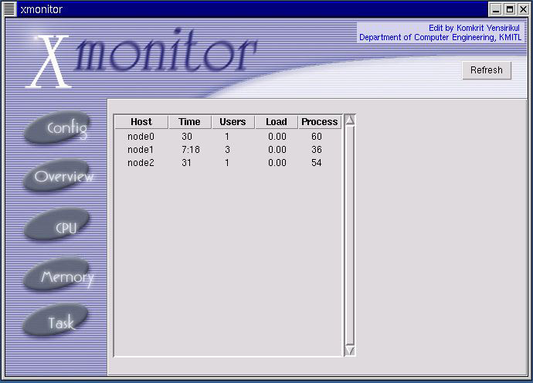

รูปที่ 7-1 โปรแกรมเอ๊กซ์มอนิเตอร์
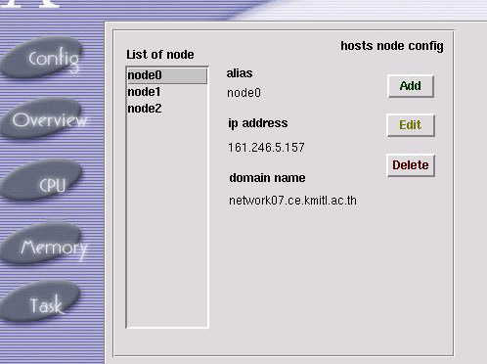

รูปที่ 7-2 การลบ,เพิ่ม หรือปรับแต่งโหนด สามารถทำได้ที่เมนู config

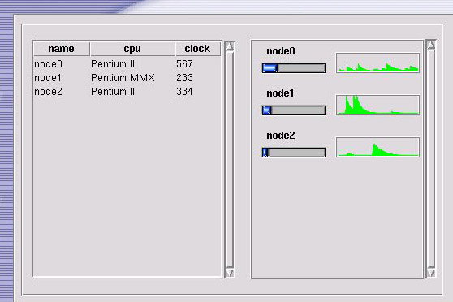

รูปที่ 7-3 ข้อมูลซีพียู, การเก็บบันทึกข้อมูลและ การพล้อตกราฟ

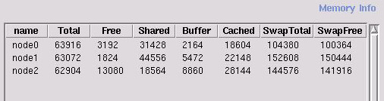

รูปที่ 7-4 ข้อมูลในส่วนของหน่วยความจำ

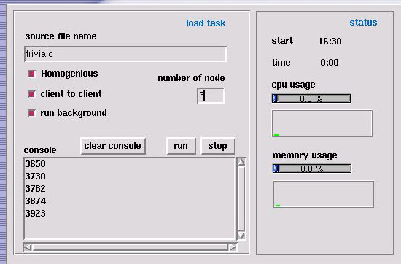

รูปที่ 7-5 การสั่งรันงาน และการมอนิเตอร์โปรแกรมเอ็มพีไอ

